**Радость и упорство**

Новгородская команда представителей серебряного возраста — участников VII Спартакиады пенсионеров России вернулась домой.

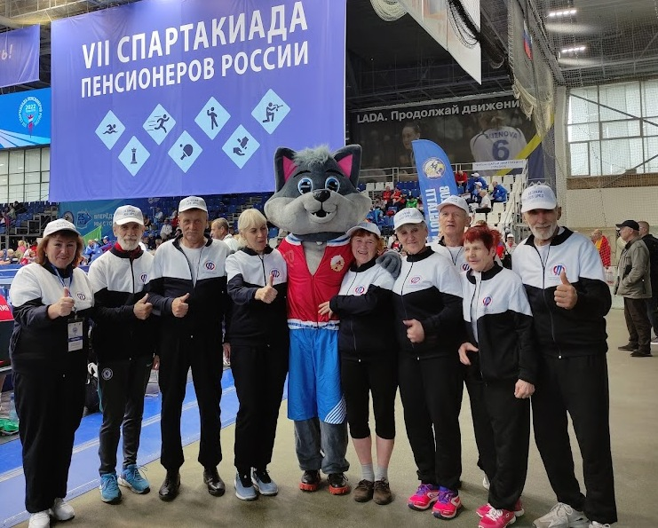

Третий возраст — не помеха для командных спортивных достижений и личных рекордов. Это в очередной раз подтвердили наши земляки, достойно выступившие на Всероссийских соревнованиях, которые проходили с 26 по 29 сентября в городе Тольятти Самарской области.Спартакиада — это не просто спортивные состязания, но и желанная встреча давних друзей из многих уголков нашей страны. Понимая это, организаторы сделали все, чтобы придать мероприятию атмосферу праздника. В нем приняли участие более 670 спортсменов из 73 регионов России. Впервые к Спартакиаде присоединилась сборная Донецкой Народной Республики!

Каждая команда состояла из восьми человек — четверых мужчин и четырех женщин. Владимир Колесников и Нина Горохова — жители Великого Новгорода, Анатолий Тихомиров (капитан команды) и Елена Белозерова — из Новгородского района. Виктор Евгеньев и Светлана Силантьева — боровичане. Николай Воробьев — из поселка Любытино, Татьяна Панина — из Валдая.

Самому взрослому участнику нашей команды исполнилось 75 лет, а самому молодому — 61 год. Отметим, что два спортсмена из нашей команды перешагнули 70-летний возрастной порог.

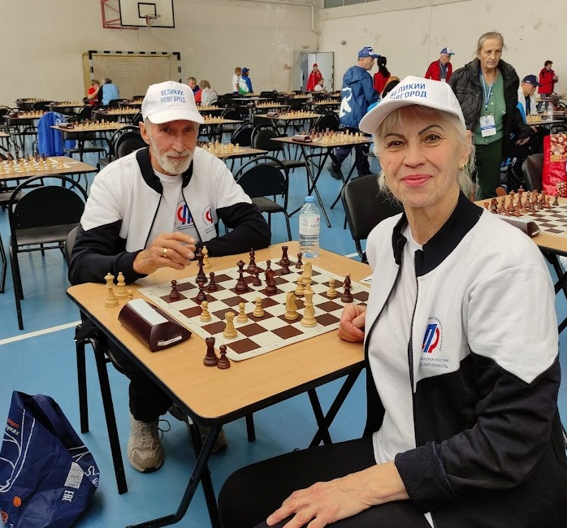

Соревнования проходили в семи видах спорта: легкая атлетика (кросс 1000 м и комбинированная эстафета), плавание (50 м), настольный теннис, пулевая стрельба, шахматы, дартс, волейбол. В рамках мероприятия также состоялась сдача нормативов Всероссийского физкультурно-спортивного комплекса «Готов к труду и обороне».

Новгородцы завоевали 36 место в общекомандном зачете из 73 регионов — ровно золотая середина, 8 место — в дартсе.

Несмотря на солидный возраст, наши пенсионеры продемонстрировали отличную физическую форму, проявили волю к победе и добились хороших результатов.

Поездка команды пенсионеров Новгородской области на Всероссийские соревнования в Тольятти стала возможной благодаря Министерству спорта и молодежной политики Новгородской области, а также поддержке представителей депутатского корпуса — депутата областной Думы Ларисы Сергухиной и Думы Великого Новгорода — Алексея Афанасьева, Татьяны Дорошиной, Натальи

Платоновой.

— Огромное спасибо вам, уважаемые спонсоры, за праздник спорта Всероссийского уровня для пенсионеров Новгородской области в Тольятти. Мы не подвели вас и нашу родную новгородскую землю, — такую оценку соревнованиям дала председатель регионального Союза пенсионеров России Новгородской области Евгения Александрова.

Светлана ЛАПТИЙ

Фото регионального отделения СПР